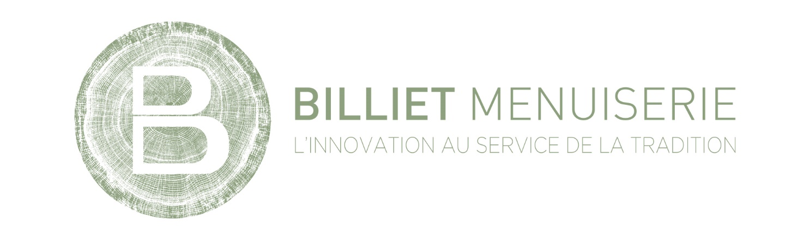BILKY PASSIVE MIXTE
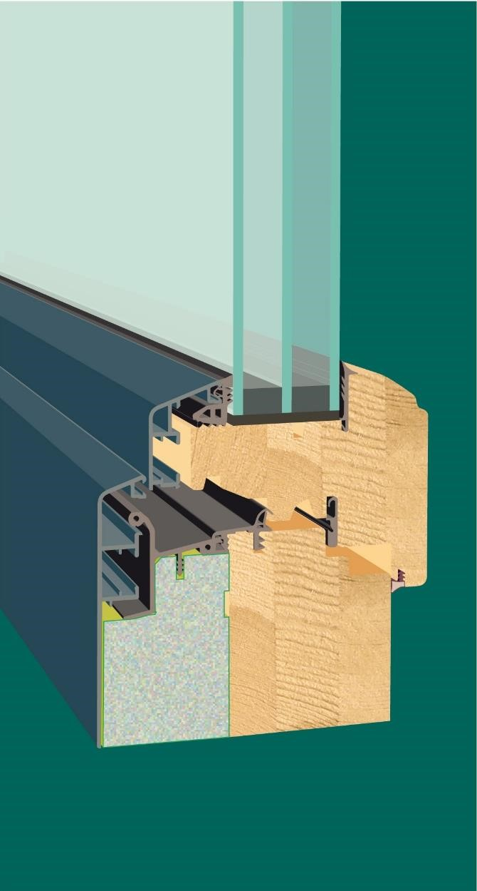
- Lamellé collé Pin sylvestre, Chêne, Mélèze,
Bois Exotique Rouge. Essences éco-certifié selon normes PEFC ou FSC.
- Dormant et ouvrant en 68mm.
- Assemblage par double enfourchement inversé et par colle classée D4 résistant à l’eau.
- Capotage alu mousse passif soudé, monté sur plots, laquage selon gamme RAL aux normes Qualicoat®
- Finition d’usine monocolore ou bicolore avec lasure à base d’eau, garantie 7 ans. Excellent pouvoir couvrant, haute résistance à l’usure, protection par absorption des UV, protection contre la décoloration du bois et réduction de l’absorption d’humidité (voir annexe).
- Triple vitrage Faiblement Emissif + gaz Argon.
- Intercalaire Warmedge®
- Quincaillerie Siegenia® ayant reçu un traitement titane contre la corrosion selon norme RAL-RG 607/3,EN 13126-8
- Silicone non corrosif, sans solvant et résistant aux intempéries.
- Classement A.E.V : A*4 E*7B V*C3
- Uw ≤ 0.8 à w/m2K (pour Ug = 0.6/m²K et λ = 0.13)
1 BIS, ROUTE DE SOCX ZONE DU BIEREN DYCK 59380 BIERNE TEL : 03 28 24 91 91 – FAX : 03 28 60 38 33
SIRET 750 424 756 00013 – Code APE 1623Z

